Resolución del Pleno del Instituto de Transparencia, Acceso a la Información Pública y Protección de Datos Personales del Estado de México y Municipios, con domicilio en Metepec, Estado de México; de fecha seis (06) de agosto de dos mil veinticinco.

VISTAS las constancias para resolver el Recurso de Revisión 03098/INFOEM/IP/RR/2025, promovido por una persona que no registró nombre, en lo sucesivo EL RECURRENTE, en contra de la respuesta otorgada a la solicitud de información 00139/ATLACOM/IP/2025, por parte del Ayuntamiento de Atlacomulco, en adelante el SUJETO OBLIGADO, se emite la presente resolución con base en los siguientes:

A N T E C E D E N T E S

- El once de febrero de dos mil veinticinco, se presentó ante el Sujeto Obligado vía Sistema de Acceso a la Información Mexiquense, en adelante SAIMEX, la siguiente solicitud de información pública:

“Compras, requerimientos y documentos que comprueben las compras de enero 2025.” (Sic)

- Se eligió como modalidad de entrega de la información: A través del SAIMEX.

- El cinco de marzo de dos mil veinticinco, el Sujeto Obligado notificó la prórroga para responder la solicitud de información en los términos siguientes: se le hace de su conocimiento que el plazo de 15 días hábiles para atender su solicitud de información ha sido prorrogado por 7 días en la Octava Sesión Extraordinaria del Comité de Transparencia.
- El catorce de marzo de dos mil veinticinco, el Sujeto Obligado, dio respuesta a través de los siguientes archivos electrónicos:
0139_SOL_RESP_ADMON_2025.pdf
Oficio MA/DA/ADQ. /0113/02/2025 de fecha 26 de febrero de 2025, firmado por la Directora de administración a través del cual señala que una vez realizada la búsqueda exhaustiva y razonable en los archivos físicos y electrónicos de esta unidad administrativa y en lo que respecta al Departamento de Recursos Materiales y Adquisiciones se informa que no obra documentación alguna respecto de lo solicitado.

139_RSOL_TM_2025_COMPRAS.pdf
Oficio TMA/STE/331/03/2025 de fecha 12 de marzo de 2025 firmado por el Tesorero Municipal a través del cual manifiesta que la información solicitada se encuentra dentro de las atribuciones y facultades de la Dirección de Administración de conformidad con el artículo 78 del Bando Municipal 2025.

0139_RESP_UT_2025.pdf
Documento firmado por la Titular de la Unidad de Transparencia a través del cual informa que la solicitud fue turnada a los Servidores Públicos Habilitados de la Dirección de Administración y Tesorería Municipal. Se adjuntan las respuestas emitidas por dichas unidades administrativas.

- El dieciocho de marzo de dos mil veinticinco, el particular interpuso el recurso de revisión al que se le asignó el folio 03098/INFOEM/IP/RR/2025 en contra de la respuesta emitida por el sujeto obligado, realizando las siguientes manifestaciones como acto impugnado y razones o motivos de inconformidad:

- Acto impugnado: “No dan información” (Sic)

- Razones o Motivos de inconformidad: “No dan información” (Sic)

- La Comisionada Ponente con fundamento en lo dispuesto por el artículo 185, fracción II, de la ley de la materia, a través del acuerdo de admisión de fecha dieciocho de marzo dos mil veinticinco, puso a disposición de las partes el expediente electrónico vía SAIMEX a efecto de que en un plazo máximo de siete días manifestara lo que a su derecho conviniera, ofreciera pruebas y alegatos según corresponda al caso concreto, de esta forma para que el SUJETO OBLIGADO presentara el Informe Justificado procedente.

- El Recurrente dejó de realizar manifestaciones que a su derecho conviniera y asistiera. Por su parte, el Sujeto Obligado, el veintisiete de marzo de dos mil veinticinco presentó informe justificado a través del archivo digital siguiente:

03098_RR_IFJ_2025.pdf
Documento firmado por la Titular de la Unidad de Transparencia a través del cual rinde informe justificado en los siguientes términos:
- La Tesorería Municipal ratifica su respuesta inicial.
- La Dirección de Administración re mite la siguiente información:
- Compras y requerimientos: Por lo que respecta a estos puntos, la Dirección de Administración remite la información referente a las requisiciones, solicitadas por diversas áreas de este Sujeto Obligado, dando cumplimiento al punto de la solicitud de información, en virtud de que en las documentales reflejan las compras realizadas en enero del 2025.
- Documentos que comprueben las compras de enero 2025: Para este punto, el área refiere que de manera enunciativa más no limitativa, las requisiciones que remiten forman parte del expediente que comprueban las compras realizadas en el periodo solicitado, en virtud de que las mismas fueron autorizadas, tal y como se puede visualizar en la parte inferior de dichas documentales, por lo cual en sentido estricto, las requisiciones dan por colmado dicho punto de su solicitud de información. Asimismo hace la precisión que por lo que respecta a las Facturas, documento que también pueden colmar la pretensión del hoy Recurrente, las mismas se encuentran en proceso de facturación, es decir, no obran en los archivos de la Unidad Administrativa…

Señalando que se complementa la respuesta inicial remitiendo las requisiciones de la temporalidad solicitada.

3098_RR_ANEXOS_ADMON.pdf
Documento que contiene 27 solicitudes de requisición mismas que muestran distintos datos, entre ellos los referentes al área solicitante, fecha, cantidad y descripción de artículos. Comentarios de uso y aplicación, nombre y firma de recibido y costo, firmas y sellos de diversos servidores públicos que solicitan y autorizan tal requisición.

- En fecha ocho de mayo de dos mil veinticinco, se acordó ampliar el pazo para resolver el presente Recurso de Revisión.

- Seguidamente, en fecha dieciocho de julio de dos mil veinticinco, la Comisionada Ponente dictó el cierre del periodo de instrucción y, ordenó la resolución que conforme a Derecho proceda:

C O N S I D E R A N D O

PRIMERO. De la competencia
- Este Instituto de Transparencia, Acceso a la Información Pública y Protección de Datos Personales del Estado de México, es competente para conocer y resolver el presente recurso de revisión interpuesto por el Recurrente conforme a lo dispuesto en los artículos 6, apartado A, fracción IV de la Constitución Política de los Estados Unidos Mexicanos; 5, párrafos trigésimo, trigésimo primero y trigésimo segundo, fracciones IV y V, de la Constitución Política del Estado Libre y Soberano de México; artículos 1, 2 fracción II, 13, 29, 36 fracciones I y II, 176, 178, 179, 181 párrafo tercero y 185 de la Ley de Transparencia y Acceso a la Información Pública del Estado de México y Municipios; 6, 9 fracciones I y XXIII, y 11 del Reglamento Interior del Instituto de Transparencia, Acceso a la Información Pública y Protección de Datos Personales del Estado de México y Municipios.

SEGUNDO. De la oportunidad y procedencia.
- El medio de impugnación fue presentado a través del SAIMEX, en el formato previamente aprobado para tal efecto y dentro del plazo legal de quince días hábiles otorgados; para el caso en particular es de señalar que el SUJETO OBLIGADO entregó respuesta el catorce de marzo de dos mil veinticinco, de tal forma que el plazo para interponer el recurso transcurrió del dieciocho de marzo al siete de abril de dos mil veinticinco, en consecuencia, si el PARTICULAR presentó su inconformidad el dieciocho de marzo de dos mil veinticinco, este se encuentra dentro de los márgenes temporales previstos en el artículo 178 de la Ley de Transparencia y Acceso a la Información Pública del Estado de México y Municipios vigente.

TERCERO. Del planteamiento de la Litis.
Se solicitó tener acceso, a la información que a continuación se simplifica:
- Requerimientos de compras y documentos que comprueben las compras de enero 2025.

- En respuesta, el Sujeto Obligado remitió el archivo ya descritos en el anterior párrafo 3, inconforme con la respuesta, se interpuso recurso de revisión argumentando sustancialmente la negativa de la información.

- En dichas condiciones, la controversia a resolver en el presente proveído, corresponde a determinar si se actualiza la causal de procedencia prevista en el artículo 179, fracción I, de la Ley de Transparencia y Acceso a la Información Pública del Estado de México y Municipios; fracción que determina la hipótesis relativa a la negativa a la información solicitada; contexto del cual se dolió el Recurrente al momento de interponer su inconformidad. De modo tal que el presente recurso de revisión se abocará en determinar si el Sujeto Obligado con su respuesta ciertamente actualiza la causal de procedencia señalada.

CUARTO. Del estudio y resolución del asunto.
- Determinado lo anterior; revisaremos la atención otorgada por el Sujeto Obligado a la solicitud que dio origen a este recurso, considerando imprescindible establecer lo que la regulación determina, por ello, en primer lugar, vamos a revisar lo que mandata nuestra Ley de Transparencia local, en su artículo 12, el cual establece que quienes generen, recopilen, administren, manejen, procesen, archiven o conserven información pública serán responsables de la misma, del mismo modo, el artículo 18, establece que los Sujetos Obligados deberán documentar todo acto que derive del ejercicio de sus facultades, competencias o funciones desde su origen la eventual publicidad y reutilización de la información que generen.

- Asimismo, es relevante mencionar que el artículo 19, del ordenamiento local de la materia señala que se presume que la información debe existir si se refiere a las facultades, competencias y funciones que los ordenamientos jurídicos aplicables otorgan a los sujetos obligados y en caso de que dichas facultades no se hayan ejercido, se deberá motivar la respuesta en función de las causas que motivaron tal circunstancia.

- Los artículos antes citados, refieren que el derecho de acceso a la información pública es un derecho humano que abarca el solicitar, investigar, difundir y buscar información que se encuentre en los archivos de los sujetos obligados, ya sea porque estos las generaron o la poseen en atención a sus funciones, por lo que se le considera un bien común de dominio público, toda vez que al tratarse de acciones ejercidas por un servidor público, este lo hace en representación del Estado, por lo que le pertenece a todos y debe ser accesible a cualquier persona, ya sea que los particulares la puedan consultar por encontrarse publicada en cualquier medio de difusión o porque la requieren a través de una solicitud de acceso a la información, siempre y cuando no encuadre en una de las excepciones contempladas por la ley.

- Del Sujeto Obligado.
- Para el adecuado funcionamiento de la Administración Pública Municipal, cada Dependencia o Dirección contará con los Departamentos, Coordinaciones, Oficialías, Áreas y Unidades Administrativas necesarias, tal como lo señala el Bando Municipal 2025 en su artículo 74:
Bando Municipal 2025

Artículo 74. Para el adecuado funcionamiento de la Administración Pública Municipal, cada Dependencia o Dirección contará con los Departamentos, Coordinaciones, Oficialías, Áreas y Unidades Administrativas necesarias, conforme a sus recursos presupuestales.
…
3. Tesorería Municipal.
3.1. Subtesorería de Ingresos.
3.1.1. Coordinación de Fiscalización.
3.2. Subtesorería de Egresos, Presupuesto, Contabilidad y Cuenta Pública.
3.2.1. Coordinación de Programas Especiales.
3.2.2. Coordinación de Nómina.
3.3. Departamento de Catastro
…
6. Dirección de Administración.
6.1. Departamento de Recursos Materiales y Adquisiciones.
6.2. Coordinación de Parque Vehicular.
6.3. Departamento de Recursos Humanos.
6.4. Departamento de Tecnologías de la Información.

- De conformidad con el artículo 76 del Bando Municipal, la Tesorería Municipal, es el órgano encargado de la recaudación de los ingresos municipales y responsable de realizar las erogaciones que haga el ayuntamiento.

- De conformidad con el artículo 78 del Bando Municipal, la Dirección de Administración, es la dependencia encargada de prestar el apoyo administrativo que requiera la administración pública municipal, así como dotar de todos los elementos materiales y humanos que requieran las dependencias de la administración pública para el adecuado funcionamiento.

- Es de recordar que el Sujeto Obligado en respuesta inicial emite pronunciamiento a través de los Servidores Públicos Habilitados de la Dirección de Administración y la Tesorería Municipal, por lo que podemos advertir que se siguió el procedimiento inmerso en la normatividad aplicable, ya que turnó los requerimientos de información a la unidad administrativa competente, vigilando lo establecido por el artículo 162 de la Ley de Transparencia y Acceso a la Información Pública del Estado de México y Municipios, al turnar la solicitud de información al área en la que pudiera obrar la información de conformidad con la fracción XXXIX del artículo tercero de la legislación local vigente en materia de transparencia:
XXXIX. Servidor público habilitado: Persona encargada dentro de las diversas unidades administrativas o áreas del sujeto obligado, de apoyar, gestionar y entregar la información o datos personales que se ubiquen en la misma, a sus respectivas unidades de transparencia; respecto de las solicitudes presentadas y aportar en primera instancia el fundamento y motivación de la clasificación de la información.
- Así las cosas, se advierte que efectivamente la Unidad de Transparencia cumplió con lo establecido en el artículo 162 de la Ley de Transparencia y Acceso a la Información Pública del Estado de México y Municipios, el cual menciona lo siguiente:
“Artículo 162. Las unidades de transparencia deberán garantizar que las solicitudes se turnen a todas las Áreas competentes que cuenten con la información o deban tenerla de acuerdo a sus facultades, competencias y funciones, con el objeto de que realicen una búsqueda exhaustiva y razonable de la información solicitada.”

- Es de subrayar que el derecho de acceso a la información pública, consiste en que la información solicitada conste en un soporte documental en cualquiera de sus formas, a saber: expedientes, reportes, estudios, actas, resoluciones, oficios, correspondencia, acuerdos, directivas, directrices, circulares, contratos, convenios, instructivos, notas, memorandos, estadísticas o bien, cualquier otro registro que documente el ejercicio de las facultades, funciones y competencias de los Sujetos Obligados; los que, podrán estar en cualquier medio, sea escrito, impreso, sonoro, visual, electrónico, informático u holográfico, de conformidad con el artículo 3, fracción XI, de la Ley de la materia, el cual dispone lo siguiente:
“Artículo 3. Para los efectos de la presente Ley se entenderá por:
(…)
XI. Documento: Los expedientes, reportes, estudios, actas, resoluciones, oficios, correspondencia, acuerdos, directivas, directrices, circulares, contratos, convenios, instructivos, notas, memorandos, estadísticas o bien, cualquier otro registro que documente el ejercicio de las facultades, funciones y competencias de los sujetos obligados, sus servidores públicos e integrantes, sin importar su fuente o fecha de elaboración. Los documentos podrán estar en cualquier medio, sea escrito, impreso, sonoro, visual, electrónico, informático u holográfico;
(…)”

- Siendo aplicable el Criterio de interpretación en el orden administrativo número 0002-11, emitido por Acuerdo del Pleno del Instituto de Transparencia y Acceso a la Información Pública del Estado de México y Municipios; publicado en el Periódico Oficial del Gobierno del Estado Libre y Soberano de México “Gaceta del Gobierno”, el diecinueve de octubre de dos mil once, cuyo rubro y texto dispone:
“CRITERIO 0002-11
INFORMACIÓN PÚBLICA, CONCEPTO DE, EN MATERIA DE TRANSPARENCIA. INTERPRETACIÓN SISTEMÁTICA DE LOS ARTÍCULOS 2°, FRACCIÓN V, XV, Y XVI, 3°, 4°, 11 Y 41. De conformidad con los artículos antes referidos, el derecho de acceso a la información pública, se define en cuanto a su alcance y resultado material, el acceso a los archivos, registros y documentos públicos, administrados, generados o en posesión de los órganos u organismos públicos, en virtud del ejercicio de sus funciones de derecho público, sin importar su fuente, soporte o fecha de elaboración.
En consecuencia el acceso a la información se refiere a que se cumplan cualquiera de los siguientes tres supuestos:
1) Que se trate de información registrada en cualquier soporte documental, que en ejercicio de las atribuciones conferidas, sea generada por los Sujetos Obligados;
2) Que se trate de información registrada en cualquier soporte documental, que en ejercicio de las atribuciones conferidas, sea administrada por los Sujetos Obligados, y
3) Que se trate de información registrada en cualquier soporte documental, que en ejercicio de las atribuciones conferidas, se encuentre en posesión de los Sujetos Obligados.”
(Énfasis Añadido)

- Por su parte los artículos 160 y 166, de la Ley local en la materia, que se reproduce de la siguiente forma:
“Artículo 160. Los sujetos obligados deberán otorgar acceso a los documentos que se encuentren en sus archivos o que estén obligados a documentar de acuerdo con sus facultades, competencias o funciones en el formato que el solicitante manifieste, de entre aquellos formatos existentes, conforme a las características físicas de la información o del lugar donde se encuentre así lo permita.

En caso que la información solicitada consista en bases de datos se deberá privilegiar la entrega de la misma en formatos abiertos.
Artículo 166. La obligación de acceso a la información pública se tendrá por cumplida cuando el solicitante tenga a su disposición la información requerida, o cuando realice la consulta de la misma en el lugar en el que ésta se localice.
(Énfasis añadido)

- Así que la obligación de los Sujetos Obligados de dar acceso a la información pública que generen, administren o posean, se tendrá por cumplida cuando el solicitante tenga a su disposición la información requerida, o cuando realice la consulta de la misma en el lugar que ésta se localice, siempre y cuando así resultare procedente.

- Ahora bien, es de recordar que el particular solicitó Requerimientos de compras y documentos que comprueben las compras de enero 2025, el Sujeto Obligado emitió respuesta a través de las unidades administrativas competentes, señalando a través de la Directora de Administración que una vez realizada la búsqueda exhaustiva y razonable en los archivos físicos y electrónicos del al Departamento de Recursos Materiales y Adquisiciones, no obra documentación alguna respecto de lo solicitado, y a través del Tesorero Municipal manifestando que la información solicitada se encuentra dentro de las atribuciones y facultades de la Dirección de Administración, situación de la cual se dolió el recurrente manifestando la negativa de la información requerida, posteriormente en informe justificado el Sujeto Obligado ratificó la respuesta proporcionada por el Tesorero Municipal, empero complementó su respuesta a través de la Dirección de Administración, manifestando que respecto a Compras y requerimientos: se remite la información referente a las requisiciones solicitadas por diversas áreas, documentales que reflejan las compras realizadas en enero del 2025, en cuanto a los Documentos que comprueben las compras de enero 2025: refiere que las requisiciones forman parte del expediente que comprueban las compras realizadas en el periodo solicitado. Asimismo hace la precisión que por lo que respecta a las Facturas, documento que también pueden colmar la pretensión del hoy Recurrente, las mismas se encuentran en proceso de facturación, es decir, no obran en los archivos de la Unidad Administrativa.

- En razón de lo anterior es importante precisar que de conformidad con el Manual de procedimientos de la Dirección de Administración vigente, la requisición es la “Solicitud de compra de productos o servicios para una unidad administrativa y la cual se dirige a la Dirección de Administración.”, en este sentido y toda vez que el Sujeto Obligado modificó su respuesta inicial al remitir a través de informe justificado 27 solicitudes de requisición mismas que muestran distintos datos, entre ellos los referentes al área solicitante, fecha, cantidad y descripción de artículos. Comentarios de uso y aplicación, nombre y firma de recibido y costo, firmas y sellos de diversos servidores públicos que solicitan y autorizan tal requisición, tal como se muestra en la siguiente imagen:

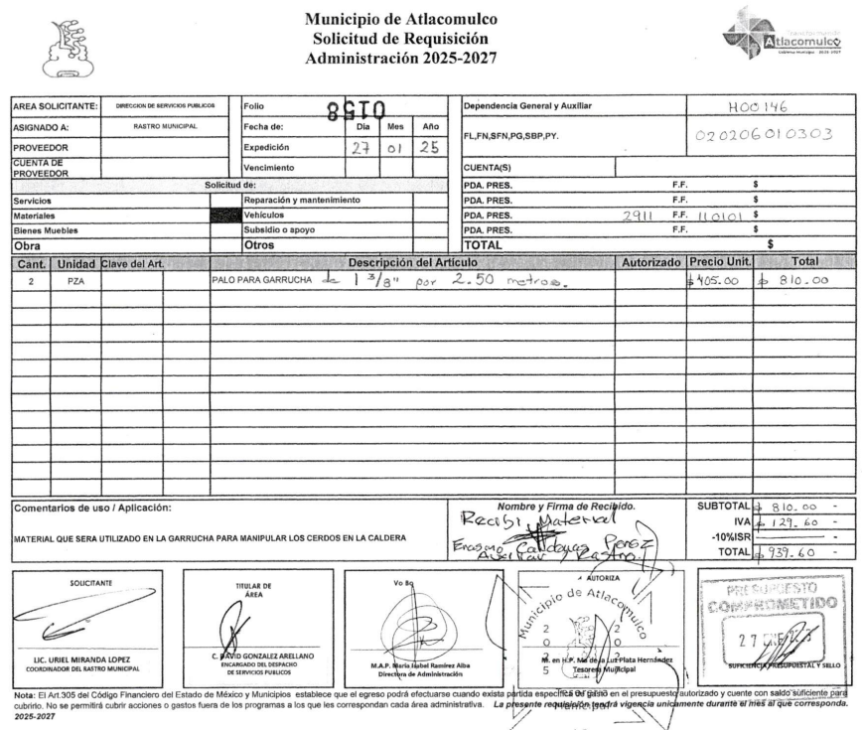
- De lo expuesto, se presume que al haber existido un pronunciamiento por parte del SUJETO OBLIGADO, a través de la unidad administrativa competente, se dio atención parcial a las manifestaciones vertidas en el recurso de revisión, este Instituto no está facultado para manifestarse sobre la veracidad, pues no existe precepto legal alguno en la Ley de la materia que lo faculte para que, vía recurso de revisión, pueda pronunciarse al respecto, por lo que el punto de solicitud referido se tiene por atendido.

- Ahora bien, es importante señalar que respecto del punto de solicitud documentos que comprueben las compras de enero 2025, la Dirección de Administración cuenta con un Departamento de Recursos Materiales, mismo que a su vez cuenta con una Unidad de Compras y Suministros y una Unidad de Facturas y Registros.

- De conformidad con el Manual de Organización de la Dirección de Administración, la Unidad de Compras y Suministros es la encargada de coordinar la recepción de solicitudes de bienes y servicios de las diferentes unidades administrativas para iniciar el trámite correspondiente y organizar los suministros e integración del expediente respectivo para su remisión a Tesorería Municipal, dentro de sus funciones están las de realizar la compra y proceder a realizar la entrega de los bienes y/o servicios contratados al área solicitante, asegurándose que los mismos cumplan con las especificaciones establecidas; y realizar la integración del expediente de compra, para su debida remisión para pago a Tesorería Municipal.

- La Unidad de Facturas y Registros es la encargada de Revisar y validar que las facturas entregadas por los proveedores y prestadores de servicios cumplan con los requisitos establecidos por la normatividad aplicable, y dentro de sus funciones se encuentran las de recibir, revisar y validar las facturas que entreguen los proveedores; solicitar a los proveedores, prestadores de servicio y arrendadores, el Certificado Fiscal Digital por Internet (CFDI’s) debidamente validado por el área usuaria, (facturas validadas, pólizas, suficiencias presupuestales, evidencias, soporte documental) para ingresar a la Tesorería Municipal; y elaborar órdenes de pago de los bienes y servicios suministrados y remitirlos a la Tesorería Municipal para su respectiva programación.

- En razón de lo expuesto y contrario a lo manifestado por el Sujeto Obligado, a través de la Tesorería Municipal, ésta si es un área competente para poseer, generar y administrar la información requerida consistente en los documentos que acrediten los pagos realizados a proveedores por la compra de bienes, toda vez que de conformidad con el Manual de Organización de la Tesorería Municipal, la Subtesorería de Egresos es el área encargada de coordinar y planear la integración, aplicación y distribución de los recursos financieros del Ayuntamiento, con base en el prepuesto autorizado a cada dependencia, controlando su adecuado ejercicio y establecimiento las medidas necesarias para la operación de los programas de inversión y gasto corriente; así como para el pago de las obligaciones contraídas con los proveedores de bienes y servicios, y dentro de sus funciones tiene las de programar los pagos que se deben efectuar y realizar el pago delas obligaciones contraídas con los proveedores de bienes y servicios.

- En este sentido es de referir que existen distintos tipos de comprobantes de pago, como lo son de manera enunciativa recibos, tickets, notas, comprobantes de transferencias bancarias y facturas, documentos de carácter mercantil que indican el pago por la compra de un bien o servicio.

- De lo expuesto anteriormente, resulta importante contextualizar que lo solicitado de manera enunciativa más no limitativa se puede encontrar en la póliza de egreso y póliza de cheque, por lo que, se analiza lo siguiente.

- En ese contexto, es de referir que de conformidad con los artículos 342, 343, 344 y 345 del Código Financiero del Estado de México y Municipios, disponen el sistema y las políticas que deben seguirse para llevar el registro contable y presupuestal de las operaciones financieras, en los siguientes términos:
Artículo 342.- - El registro contable del efecto patrimonial y presupuestal de las operaciones financieras, se realizará conforme al sistema y a las disposiciones que se aprueben en materia de planeación, programación, presupuestación, evaluación y contabilidad gubernamental.

En el caso de los municipios, el registro a que se refiere el párrafo anterior, se realizará conforme al sistema y a las disposiciones en materia de planeación, programación, presupuestación, evaluación y contabilidad gubernamental, que se aprueben en el marco del Sistema de Coordinación Hacendaria del Estado de México.

Artículo 343.- - El sistema de contabilidad debe diseñarse sobre base acumulativa total y operarse en forma que facilite la fiscalización de los activos, pasivos, ingresos, egresos y, en general, que posibilite medir la eficacia del gasto público, y contener las medidas de control interno que permitan verificar el registro de la totalidad de las operaciones financieras.
El sistema de contabilidad sobre base acumulativa total, se sustentará en las normas emitidas por el Consejo Nacional de Armonización Contable.

Artículo 344.- Los Entes Públicos, a través de cualquiera de sus unidades administrativas, de acuerdo con su naturaleza jurídica y según corresponda, registrarán contablemente el efecto patrimonial y presupuestal de las operaciones financieras que realicen, en el momento en que ocurran, con base en el sistema y políticas de registro establecidas, en el caso de los Municipios, se hará por la Tesorería.

Todo registro contable y presupuestal deberá estar soportado con los documentos de registro, justificativos y comprobatorios originales, en copias certificadas o en medios electrónicos, según corresponda, los que deberán permanecer en custodia y conservación de los Entes Públicos ejecutores del gasto, a través de las unidades administrativas correspondientes de conformidad con las disposiciones aplicables y a disposición de los Órganos de Fiscalización locales y federales, de acuerdo a su naturaleza, así como de los órganos internos de control; por un término de 6 años, contados a partir del ejercicio presupuestal siguiente al que corresponda. En el caso de los Municipios, dicha obligación corresponderá a la Tesorería.
…

Artículo 345.- Las Dependencias y sus unidades administrativas; deberán conservar la documentación contable del año en curso y la de ejercicios anteriores, cuyas cuentas públicas hayan sido revisadas y fiscalizadas y la remitirán al Archivo Contable Gubernamental en un plazo que no excederá de seis meses. Tratándose de los comprobantes fiscales digitales, estos deberán estar agregados en forma electrónica a cada póliza de registro contable.

Los poderes Legislativo y Judicial, los Organismos Autónomos y las Entidades Públicas, de acuerdo con su naturaleza jurídica y según corresponda, deberán conservar la documentación contable del año en curso y la de ejercicios anteriores, cuyas cuentas públicas hayan sido revisadas y fiscalizadas, en sus propios Archivos Contables. Tratándose de los comprobantes fiscales digitales, estos deberán estar agregados en forma electrónica a cada póliza de registro contable.

El plazo señalado en este artículo empezará a contar a partir de la publicación en el Periódico Oficial, del decreto correspondiente

- De una interpretación sistemática de los artículos transcritos, se desprende primeramente que el registro contable del efecto patrimonial y presupuestal de las operaciones financieras se realizará conforme al sistema y a las disposiciones que se aprueben en materia de planeación, programación, presupuestación, evaluación y contabilidad gubernamental.
- Al respecto, si bien es cierto que el Código Financiero del Estado de México y Municipios establece la obligación a los Municipios para llevar los registros contables y presupuestales; también lo es que, dicho ordenamiento jurídico no establece que debemos entender por registro contable y presupuestal; sin embargo, el “Glosario de Términos para el Proceso de Planeación, Programación, Presupuestación y Evaluación en la Administración Pública”, elaborado por el Grupo de Trabajo de Sistemas de Información Financiera, Contable y Presupuestal de la Comisión Permanente de Funcionarios Fiscales del Instituto para el Desarrollo Técnico de las Haciendas Públicas (INDETEC) señalan las siguientes definiciones de las palabras registro contable y registro presupuestario:

REGISTRO CONTABLE. Asiento que se realiza en los libros de contabilidad de las actividades relacionadas con el ingreso y egresos de un ente económico.

REGISTRO PRESUPUESTARIO. Asiento contable de las erogaciones realizadas por las dependencias y entidades con relación a la asignación, modificación y ejercicio de los recursos presupuestarios que se les hayan autorizado.

- En este sentido, cabe referir que la Ley de Fiscalización Superior del Estado de México prevé en su artículo 4 que los Poderes Públicos del Estado son considerados entes fiscalizables, tal como se observa a continuación:
Artículo 4. Son sujetos de fiscalización:
I. Los Poderes Públicos del Estado;
II. Los municipios del Estado de México;
Asimismo, el ordenamiento legal referido señala en su artículo 8, fracción XI lo siguiente:

Artículo 8. El Órgano Superior tendrá las siguientes atribuciones:
…
XI. Establecer los lineamientos, criterios, procedimientos, métodos y sistemas para las acciones de control y evaluación, necesarios para la fiscalización de las cuentas públicas y los informes trimestrales…”
- De la normatividad previamente plasmada, se desprende primeramente que el registro contable del efecto patrimonial y presupuestal de las operaciones financieras se realizará conforme al sistema y a las disposiciones que se aprueben en materia de planeación, programación, presupuestación, evaluación y contabilidad gubernamental.

- En ese orden de ideas, es oportuno referir que en relación a los Informes Trimestral Municipales Ejercicio Fiscal 2025, del Órgano Superior de Fiscalización del Estado de México (OSFEM), consultable en el link https://www.osfem.gob.mx/entidades/documentos_apoyo.html en el “Instructivo del Módulo 1 de Información Contable y Financiera”, en su apartado denominado “31. Pólizas de Egresos con los documentos comprobatorios”, Este tipo de póliza refleja cualquier operación contable en la que se produzca una salida de efectivo o erogaciones, a través de transferencias bancarias electrónicas. No obstante, si dicha erogación se realiza a través de un cheque bancario, la póliza contable será una póliza de cheque. Las pólizas de egresos deberán ser las que emita su sistema y deberán estar soportadas por toda la documentación comprobatoria que justifique el egreso, las cuales deberán coincidir con las presentadas en el Diario General de Pólizas de cada uno de los meses que corresponda. A modo de ilustración se adjunta imagen del formato de la póliza de egresos.

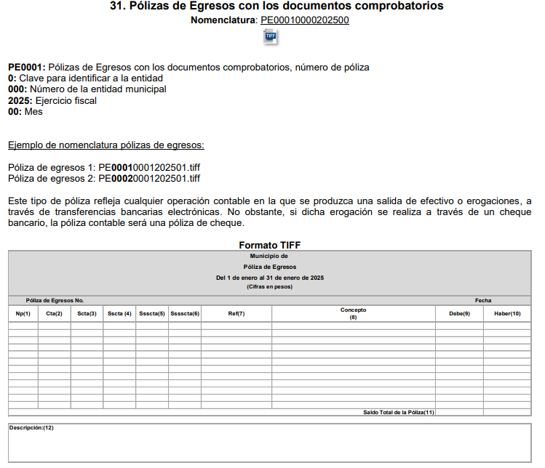

- “33. Pólizas de Cheques con los documentos comprobatorios” Este tipo de póliza se utiliza en caso de erogaciones realizadas a través de un cheque. Las pólizas de cheque deberán ser las que emita su sistema y deberán estar soportadas por toda la documentación comprobatoria que justifique la erogación, las cuales deberán coincidir con las presentadas en el Diario General de Pólizas de cada uno de los meses que corresponda. A modo de ilustración se adjunta imagen del formato de la póliza de cheques.

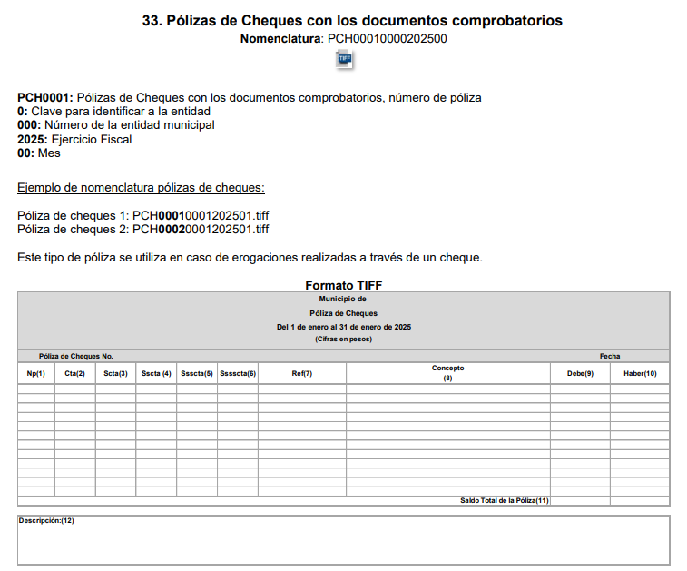
- Como se puedo observar, las pólizas de egresos y las pólizas de cheques, de manera enunciativa mas no limitativa pueden colmar la pretensión del Recurrente, pues contiene la información solicitada; asimismo es de referir que estos formatos se generan de manera mensual, como lo disponen los Lineamientos, fechas de capacitación y calendarización para la integración y presentación de los informes trimestrales estatales y municipales del ejercicio fiscal 2025, de las entidades fiscalizables del Estado de México, consultables en el siguiente link https://legislacion.edomex.gob.mx/sites/legislacion.edomex.gob.mx/files/files/pdf/gct/2025/abril/abr011/abr011a.pdf , tal como se muestra a continuación:

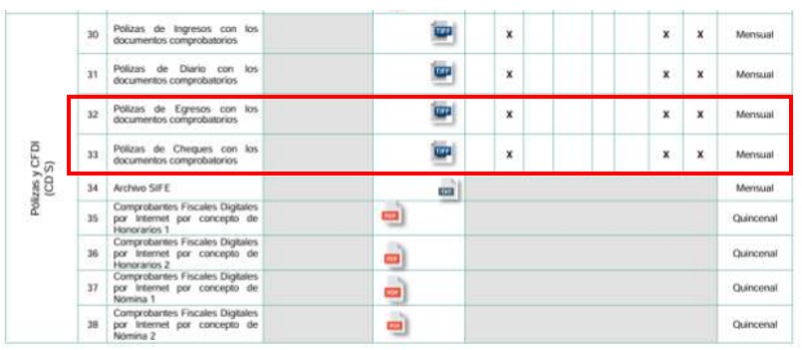

- En razón de lo expuesto, los sujetos obligados deberán hacer pública toda aquella información relativa a los montos y las personas a quienes entreguen, por cualquier motivo, recursos públicos y en consecuencia, los servidores públicos deberán transparentar sus acciones así como garantizar y respetar el derecho de acceso a la información pública.

- En este mismo sentido se tiene como obligación de transparencia común la de poner a disposición la información relativa a las concesiones, contratos, convenios, permisos, licencias o autorizaciones otorgados, especificando los titulares de aquéllos, debiendo publicarse su objeto, nombre o razón social del titular, vigencia, tipo, términos, condiciones, monto y modificaciones, así como si el procedimiento involucra el aprovechamiento de bienes, servicios y/o recursos públicos.

- En este sentido se deben señalar diversos datos de manera enunciativa mas no limitativa, que si bien corresponden a datos personales no actualizan la causal de clasificación establecida en el artículo 143, fracción I, de la Ley de Transparencia y Acceso a la Información Pública del Estado de México y Municipios.

- Cuentas bancarias o clabes interbancarias
- Resulta importante señalar que tratándose de las cuentas bancarias o clabes interbancarias de los Sujetos Obligados ya que su publicidad cede a la rendición de cuentas al transparentar la forma en que son administrados los recursos públicos.

- Lo argumentado encuentra sustento en los criterios orientadores 10/17 y 11/17 emitidos por el Instituto Nacional de Transparencia, Acceso a la Información y Protección de Datos Personales, INAI, que llevan por rubro y texto los siguientes:
“Cuentas bancarias y/o CLABE interbancaria de personas físicas y morales privadas. El número de cuenta bancaria y/o CLABE interbancaria de particulares es información confidencial, al tratarse de un conjunto de caracteres numéricos utilizados por los grupos financieros para identificar las cuentas de sus clientes, a través de los cuales se puede acceder a información relacionada con su patrimonio y realizar diversas transacciones; por tanto, constituye información clasificada con fundamento en los artículos 116 de la Ley General de Transparencia y Acceso a la Información Pública y 113 de la Ley Federal de Transparencia y Acceso a la Información Pública.
Cuentas bancarias y/o CLABE interbancaria de sujetos obligados que reciben y/o transfieren recursos públicos, son información pública. La difusión de las cuentas bancarias y claves interbancarias pertenecientes a un sujeto obligado favorece la rendición de cuentas al transparentar la forma en que se administran los recursos públicos, razón por la cual no pueden considerarse como información clasificada.”

- Registro Federal de Contribuyentes (RFC)
- Por cuanto hace al Registro Federal de Contribuyentes (RFC), si bien este Instituto ha sostenido que el RFC y domicilio de las personas físicas debe ser testado por los Sujetos Obligados, en las versiones públicas de los documentos que elaboren para atender las solicitudes de información pública, lo cierto es que, tratándose de proveedores, prestadores de servicios o contratistas, dichos datos no deben ser suprimidos de las facturas y contratos que vayan a ser entregados.

- Ello se debe a que, del ejercicio de ponderación entre el derecho a la protección de datos personales con el derecho de acceso a la información pública, es de mayor trascendencia el que cualquier persona pueda conocer en qué se gastan los recursos públicos, puesto que se trata de erogaciones que realiza un órgano del Estado con base en los recursos que encuentran su origen en mayor medida en las contribuciones aportados por los gobernados, por lo que debe transparentarse su ejercicio.

- Además, las personas físicas que realicen las actividades contratadas por las instituciones, renuncian implícitamente a una parte de su derecho a la intimidad al obtener beneficios y lucros de los recursos públicos por dicha contratación, por lo que no puede considerarse como información clasificada lo relativo a su nombre, registro federal de contribuyentes y domicilio fiscal, atento a que dicha información es la que puede generar certeza en los gobernados en que se está ejerciendo debidamente el presupuesto.

- Robustece lo anterior el criterio orientador 04/21 emitido por el Instituto Nacional de Transparencia, Acceso a la Información y Protección de Datos Personales, INAI, el cual refiere:
“Registro Federal de Contribuyentes (RFC) de personas físicas proveedoras o contratistas. El RFC de contratistas o proveedores de los sujetos obligados debe ser público, ya que al tratarse de personas con contrataciones públicas, su difusión favorece la transparencia con la que deben administrarse los recursos públicos, en términos del artículo 134 de la Constitución Política de los Estados Unidos Mexicanos.”

- Relacionado con lo anterior, el nombre de las personas físicas o los representantes legales de las personas morales, en su calidad de proveedores, contratistas o prestadores de servicios, y la firma y rúbrica de estos, que participen en algún proceso de adjudicación en cualquiera de sus modalidades, debe mencionarse que con base en el artículo 23, párrafo segundo, y 24, fracción XVIII, de la Ley de Transparencia y Acceso a la Información Pública del Estado de México y Municipios, los entes públicos tienen la obligación de difundir toda aquella información relativa a los montos y las personas a quienes entreguen, por cualquier motivo, recursos públicos, así como los informes que dichas personas entreguen sobre el uso y destino de dichos recursos, motivo por el cual los datos del representante legal de la persona moral que resultó favorecida con el procedimiento de licitación no conservan el carácter de confidencial y por tanto no deben ser testados.

- Asimismo, resulta aplicable el contenido del criterio de interpretación 01/19 emitido por el Instituto Nacional de Transparencia, Acceso a la Información, y Protección de Datos Personales, INAI, que lleva por rubro y texto los siguientes:
“Datos de identificación del representante o apoderado legal. Naturaleza jurídica. El nombre, la firma y la rúbrica de una persona física, que actúe como representante o apoderado legal de un tercero que haya celebrado un acto jurídico, con algún sujeto obligado, es información pública, en razón de que tales datos fueron proporcionados con el objeto de expresar el consentimiento obligacional del tercero y otorgar validez a dicho instrumento jurídico.”

- Domicilio Fiscal o legal (proveedor persona física o moral)
- De acuerdo a lo señalado en los artículos 2.17 y 2.21 del Código Civil del Estado de México, el domicilio de una persona física, es el lugar donde reside, en donde tiene el principal asiente de negocios, o en su caso, el dónde se halle; mientras, que el de personas jurídicas colectivas, es aquel donde se halle establecida su administración o ejerza sus actividades.
Además, respecto al domicilio fiscal, resulta necesario traer el artículo 22 del Código Financiero del Estado de México y Municipios, que establece:
Artículo 22.- Se considera domicilio fiscal de las personas físicas y jurídicas colectivas:

I. El lugar o establecimiento donde se realicen actividades que generen obligaciones fiscales.

II. El lugar o establecimiento en que se realice el hecho generador de la obligación fiscal, cuando las actividades no se realicen en forma habitual.

III. El inmueble en el que residan en el territorio del Estado de México, cuando realicen sus actividades en la vía pública, en puestos fijos y semifijos;

IV. La residencia que identifique la autoridad fiscal, cuando exista certeza de que es el único lugar posible de localización del contribuyente.

V. Aquel que señalen a las entidades financieras o sociedades cooperativas de ahorro y préstamo, cuando sean usuarios de los servicios que presten estas, siempre que los contribuyentes no hayan manifestado alguno de los domicilios citados en las fracciones anteriores o no hayan sido localizados en los mismos.
…

- Número telefónico
- Un número de teléfono es una secuencia de dígitos utilizada para identificar una línea telefónica dentro de una Red Telefónica Conmutada, el número contiene la información necesaria para identificar el punto final de la llamada. Los números de teléfono están a menudo asignados a líneas que tienen conectados dispositivos distintos de un teléfono, tales como faxes y módems. Cada uno de esos puntos de terminación de red deben de tener un número único en la red para poder realizar una llamada telefónica.

- Correo electrónico
- El correo electrónico es un sistema de transmisión de mensajes a través de internet. Dicho dato se puede asimilar al teléfono o domicilio particular, cuya nomenclatura, se considera como un dato personal, toda vez que es un medio para comunicarse con la persona titular del mismo, la hace localizable e incluso identificable, al poder estar conformado por parte de su nombre o bien, fecha de nacimiento.

- Al respecto debe mencionarse que conforme a lo establecido en los criterios números 16, 18 y 19 de los Lineamientos técnicos generales para la publicación, homologación y estandarización de la información de las obligaciones establecidas en el título quinto y en la fracción IV del artículo 31 de la Ley General de Transparencia y Acceso a la Información Pública, que deben de difundir los sujetos obligados en los portales de Internet y en la Plataforma Nacional de Transparencia, correspondiente a la fracción XXXII. “Padrón de proveedores y contratistas” de la Ley General de Transparencia, artículo 70, el domicilio fiscal, y datos de contacto como teléfono y correo electrónico de los proveedores y contratistas, es un dato que debe ser público, motivo por el cual no es procedente que se realice su clasificación como confidencial.

- En este mismo orden de ideas, cuando las personas tienen una relación comercial, laboral, de servicios, trámites o del tipo que sea, necesariamente por un tema de interés público, debe cederse un poco de privacidad, de tal forma que las personas en general puedan verificar el debido desempeño de los servidores públicos, la aplicación de la ley y el ejercicio de recursos públicos, en donde únicamente se privilegie la publicidad de los datos esenciales para la transparencia y rendición de cuentas, sin afectar la vida privada de las personas.

- De tal suerte que, tratándose de proveedores (personas físicas o jurídico colectivas), el domicilio fiscal, número telefónico y correo electrónico no son datos susceptibles de clasificarse como confidenciales, es decir, no se actualiza lo establecido en el artículo 143, fracción I de la Ley de Transparencia y Acceso a la Información Pública del Estado de México y Municipios.

- Bajo ese contexto, se considera que de manera enunciativa más no limitativa, el Sujeto Obligado deberá hacer una nueva búsqueda exhaustiva de la información por el servidor público habilitado de la Tesorería Municipal, pues se presume que la información debe existir ya que se refiere a facultades, competencias y funciones que los ordenamientos jurídicos aplicables otorgan al Sujeto Obligado; por lo tanto deberá realizar una nueva búsqueda con la finalidad de entregar la información que resulta de interés para EL RECURRENTE, con la finalidad de dar certeza que se realizó una correcta búsqueda de la información requerida.

- Resultando aplicable el Criterio orientador 02/17 emitido por el Pleno del Instituto Nacional de Transparencia y Acceso a la Información y Protección de Datos Personales, de título y texto siguientes:
“Congruencia y exhaustividad. Sus alcances para garantizar el derecho de acceso a la información. De conformidad con el artículo 3 de la Ley Federal de Procedimiento Administrativo, de aplicación supletoria a la Ley Federal de Transparencia y Acceso a la Información Pública, en términos de su artículo 7; todo acto administrativo debe cumplir con los principios de congruencia y exhaustividad. Para el efectivo ejercicio del derecho de acceso a la información, la congruencia implica que exista concordancia entre el requerimiento formulado por el particular y la respuesta proporcionada por el sujeto obligado; mientras que la exhaustividad significa que dicha respuesta se refiera expresamente a cada uno de los puntos solicitados. Por lo anterior, los sujetos obligados cumplirán con los principios de congruencia y exhaustividad, cuando las respuestas que emitan guarden una relación lógica con lo solicitado y atiendan de manera puntual y expresa, cada uno de los contenidos de información.”

- Por lo anterior, este Organismo Garante, con la finalidad de garantizar el derecho humano de acceso a la información de la parte Recurrente, y a fin de reparar el agravio causado ante la omisión en que incurriera el Sujeto Obligado, ya que, como se señaló, su respuesta careció de los principios de congruencia y exhaustividad, por las consideraciones ya expuestas, se estima procedente ordenar que, previa búsqueda exhaustiva y razonable, en las unidades administrativas competentes, se haga entrega del soporte documental en el que conste la información que es del interés del particular.

- De lo expuesto, es viable ORDENAR al Sujeto Obligado que haga entrega vía Sistema de Acceso a la Información Mexiquense (SAIMEX), previa búsqueda exhaustiva y razonable, de ser el caso en versión pública, los comprobantes de los pagos realizados a las requisiciones remitidas en informe justificado.
QUINTO. De la versión pública.
- Nociones generales.
- Debe destacarse que, si debido a la naturaleza de la información solicitada, eventualmente pudieran obrar datos personales susceptibles de protegerse, el SUJETO OBLIGADO deberá de hacer la adecuada versión pública, protegiendo los datos que no son susceptibles de ser proporcionados.

- No pasa desapercibido para este Órgano Garante que los Sujetos Obligados serán responsables de los datos personales en su posesión y que, en caso de localizarse datos concernientes a terceros, éstos no podrán difundir, distribuir o comercializar los datos personales. Cabe destacar que, para la realización de la clasificación de la información, se deben seguir una serie de pasos y procedimientos, por lo que es menester reiterar los mismos:

a) Requisitos previos. | Los artículos 100 y 122 de la Ley Estatal y de la Ley General, vigente a la fecha de la solicitud de información, respectivamente, señalan que si los Sujetos Obligados determinan que la información actualiza alguno de los supuestos de clasificación, es deber de los titulares de las áreas proponer su clasificación y no del Comité de Transparencia.  Al hacerlo tienen que precisar de qué información se trata, señalando el supuesto de clasificación (confidencialidad o reserva).  Además, se debe señalar el procedimiento, de los tres que establecen los artículos 132 y 106 de la Ley Estatal y General, respectivamente.  El último de estos requisitos previos consiste en que no se pueden emitir acuerdos de carácter general ni particular, esto es, no se puede hacer un acuerdo para clasificar de manera general todos los documentos de un expediente o área, sin individualizar su análisis y tampoco se puede hacer un acuerdo por cada dato que se vaya a clasificar dentro de un documento con diez datos, por ejemplo, susceptibles de ser clasificados.
b) Supuestos de clasificación. | Las disposiciones constitucionales y legales en la materia establecen los dos supuestos generales para clasificar la información: por reserva y por confidencialidad.  Los artículos 116 y 143 de la Ley Estatal y de la Ley General, vigente a la fecha de la solicitud de información, respectivamente, señalan los supuestos para que la información pueda ser clasificada como confidencial. Mientras que los artículos 105 y 130 de la Ley Estatal y de la Ley General, vigente a la fecha de la solicitud de información, respectivamente, señalan que la aplicación de estos supuestos debe realizarse de manera restrictiva y limitada, por lo que debe acreditarse que se cumple con esta condición y no se pueden ampliar las excepciones o supuestos de clasificación aduciendo analogía o mayoría de razón.  El Sujeto Obligado debe identificar claramente el tipo de información y hacer un juicio de subsunción o encaje para acreditar que el supuesto de hecho corresponde estrictamente con la hipótesis jurídica. Esto también lo debe de realizar el servidor público habilitado y el titular del área que administra la información.
c) Formalidades para emitir el acuerdo de clasificación. | El Comité de Transparencia, según lo dispuesto en los artículos cuenta con las facultades para aprobar, modificar o revocar la clasificación de la información que haya propuesto.  Es necesario que el acto reúna con los requisitos elementales, entre ellos, que la autoridad que va a emitir el acto de autoridad sea la legalmente facultada para ello.  La decisión de aprobar, modificar o revocar la clasificación deberá de asentarse en un documento que registre la determinación a la que se llegue después de un análisis minucioso a partir de lo propuesto por el Titular del I. área que administra la información, cuyo análisis debe integrarse en la agenda de los asuntos a tratar en las sesiones, se insiste, a partir de las decisiones adoptadas previamente por los titulares de áreas y que son sujetas a control, en primera instancia, por el Comité de Transparencia.
d) Requisitos de fondo del acuerdo de clasificación. | Como se ha señalado antes, al hacer el juicio de subsunción o encaje entre el supuesto de hecho y la hipótesis jurídica, se debe acreditar la estricta correspondencia entre un elemento y otro. Ahora, en esta parte del procedimiento, que se desahoga en sede del Comité de Transparencia, la ley señala que la carga de la prueba, para justificar las restricciones, corresponde a los Sujetos Obligados, por lo que deberán fundar y motivar debidamente la clasificación.  De lo anterior, se desprende que para una correcta clasificación total o parcial, esto es determinar los datos que se suprimen en las versiones públicas, es necesario fundar y motivar, de manera correcta, la clasificación; considerando que todo acto que la autoridad pronuncie en el ejercicio de sus atribuciones, debe expresar los fundamentos legales que le dieron origen y las razones por las que se deben aplicar al caso concreto.  Así, en un acto de autoridad se cumple con la debida fundamentación cuando se cita el precepto legal aplicable al caso concreto y la debida motivación cuando se expresan las razones, motivos o circunstancias que tomó en cuenta la autoridad para adecuar el hecho a los fundamentos de derecho. De este modo, la persona que se sienta afectada pueda impugnar la decisión, permitiéndole una real y auténtica defensa.  En ese mismo sentido, el numeral trigésimo tercero fracción V de los Lineamientos Generales, precisa que para motivar la clasificación se deben acreditar las circunstancias de tiempo, modo y lugar.  Ahora bien, para cada caso además de fundar y motivar, se debe identificar con claridad que datos contenidos en las documentales que son susceptibles de suprimirse, por ejemplo; Clave Única de Registro de Población (CURP), Registro Federal de Contribuyentes (R.F.C.), claves de seguros, préstamos o descuentos personales, secretos bancario, fiduciario, industrial, comercial, fiscal, bursátil y postal, cuya titularidad corresponda a particulares, entre otros.
e) Condiciones especiales de la clasificación de la información como confidencial. | Los artículos 148 y 120 de la Ley Estatal y de la Ley General, vigente a la fecha de la solicitud de información, respectivamente, establecen que aun tratándose de datos personales, se podrán proporcionar, incluso sin solicitar el consentimiento de su titular.  En el caso de lo señalado en la fracción IV, será el Instituto quien deba aplicar la prueba de interés público, considerando también que como recientemente ha discutido la Suprema Corte de Justicia de la Nación, los servidores públicos nos encontramos sujetos a un régimen menor de protección.  Pero si la información que se pretende clasificar como confidencial no se encuentra en los supuestos de los artículos señalados y es posible, se deberá consultar al titular de los datos si permite o no el acceso. De no ser posible, la realización de la consulta, procede, fundando y motivando, la clasificación.

- En ese sentido, el SUJETO OBLIGADO deberá de emitir el Acuerdo del Comité de Transparencia, mediante el cual de manera fundada y motivada establezca las razones que llevaron al Sujeto Obligado a testar, suprimir o eliminar datos de dicho soporte documental, ya que no hacerlo, se reitera que lo entregado no tendría un sustento jurídico ni resultaría ser una versión pública, sino más bien una documentación ilegible, incompleta o tachada; ya que el no justificar las causas o motivos por las que no se aprecian determinados datos -ya sea porque se testan o suprimen- deja al solicitante en estado de incertidumbre, al no conocer o comprender porque no aparecen en la documentación respectiva.

- Derivado de lo establecido en párrafos anteriores, si el SUJETO OBLIGADO incumple con estas formalidades y entrega la información sin proteger los datos personales o testando datos considerados como públicos incumple con lo que estipulan las disposiciones legales establecidas, asimismo que si entrega un documento testado sin el debido acuerdo de clasificación.

- Con fundamento en lo prescrito en los artículos 5, párrafos trigésimo séptimo, trigésimo octavo y trigésimo noveno fracciones IV y V, de la Constitución Política del Estado Libre y Soberano de México; 2, fracción II; 29, 36 fracciones I y II; 176, 178, 179, 181 y 185 de la Ley de Transparencia y Acceso a la Información Pública del Estado de México y Municipios, este Pleno:------------------------------------------------------------------------------------------

R E S U E L V E

PRIMERO. Resultan FUNDADAS las razones o motivos de inconformidad hechos valer en el Recurso de Revisión 03098/INFOEM/IP/RR/2025, en términos del Considerando CUARTO de la presente resolución.

SEGUNDO. Se REVOCA la respuesta emitida por el Ayuntamiento de Atlacomulco y se ORDENA entregar, vía Sistema de Acceso a la Información Mexiquense (SAIMEX), previa búsqueda exhaustiva y razonable, de ser el caso en versión pública, la siguiente información:

- Los comprobantes de los pagos realizados a las requisiciones remitidas en informe justificado.

Para efectos de lo anterior; en su caso, se deberá emitir el Acuerdo del Comité de Transparencia en términos de los artículos 49, fracción VIII y 132, fracción II, de la Ley de Transparencia y Acceso a la Información Pública del Estado de México y Municipios, en el que funde y motive las razones sobre los datos que se supriman o eliminen dentro del soporte documental respectivo objeto de las versiones públicas que se formulen y se pongan a disposición del RECURRENTE.

TERCERO. NOTIFÍQUESE la presente resolución al Titular de la Unidad de Transparencia del Sujeto Obligado vía SAIMEX, para que conforme al artículo 186 último párrafo, 189 segundo párrafo y 194 de la Ley de Transparencia y Acceso a la Información Pública del Estado de México y Municipios; dé cumplimiento a lo ordenado dentro del plazo de diez días hábiles, e informe a este Instituto en un plazo de tres días hábiles siguientes sobre el cumplimiento dado a la presente y, se le apercibe que en caso de negarse a cumplir la presente resolución o hacerlo de manera parcial, se le impondrá una medida de apremio de conformidad con lo previsto en los artículos 198, 200, fracción III; 214, 215 y 216 de la Ley de Transparencia y Acceso a la Información Pública del Estado de México y Municipios.

CUARTO. De conformidad con el artículo 198 de la Ley de Transparencia y Acceso a la Información Pública del Estado de México y Municipios, de considerarlo procedente, el SUJETO OBLIGADO de manera fundada y motivada, podrá solicitar una ampliación de plazo para el cumplimiento de la presente resolución.

QUINTO. NOTIFÍQUESE la presente resolución a la parte Recurrente a través del Sistema de Acceso a la Información Mexiquense (SAIMEX)

SEXTO. Hágase de su conocimiento a la parte Recurrente que, en caso de considerar que la misma le causa algún perjuicio, podrá promover el Juicio de Amparo en los términos de las leyes aplicables, de acuerdo con lo estipulado por el artículo 196 de la Ley de Transparencia y Acceso a la Información Pública del Estado de México y Municipios.

ASÍ LO RESUELVE, POR UNANIMIDAD DE VOTOS, EL PLENO DEL INSTITUTO DE TRANSPARENCIA, ACCESO A LA INFORMACIÓN PÚBLICA Y PROTECCIÓN DE DATOS PERSONALES DEL ESTADO DE MÉXICO Y MUNICIPIOS, CONFORMADO POR LOS COMISIONADOS JOSÉ MARTÍNEZ VILCHIS, MARÍA DEL ROSARIO MEJÍA AYALA, SHARON CRISTINA MORALES MARTÍNEZ, LUIS GUSTAVO PARRA NORIEGA Y GUADALUPE RAMÍREZ PEÑA; EN LA VIGÉSIMA SÉPTIMA SESIÓN ORDINARIA, CELEBRADA EL SEIS (06) DE AGOSTO DE DOS MIL VEINTICINCO, ANTE EL SECRETARIO TÉCNICO DEL PLENO ALEXIS TAPIA RAMÍREZ.

